Příloha č. 1

Komunikace a publicita – Doučování žáků škol

Povinnosti NNO jako příjemce prostředků z EU v rámci povinné publicity
Název programu: Doučování žáků škol – Realizace investice 3.2.3 Národního plánu obnovy
Každý jednotlivý příjemce podpory investice Doučování žáků škol – Realizace investice 3.2.3 Národního plánu obnovy (dále také jen „investice“) je povinen dodržovat pravidla jednotné publicity dle čl. 34 nařízení (EU) 2021/241.
Příjemce podpory a každý další účastník investice v rámci všech svých informačních a komunikačních opatření zajistí informování o původu finančních prostředků vždy při propagaci aktivit vyplývajících z implementace této investice.

Během investice je příjemce podpory a každý další účastník povinen informovat veřejnost o získané podpoře splněním těchto podmínek:
- zveřejní na internetové stránce organizace (pokud takovou stránkou disponuje), její stručný popis, včetně cílů a výsledků a zdůrazní, že je na ni poskytována finanční podpora EU prohlášením/logem „Financováno Evropskou unií – Next Generation EU“ (např. lze použít informace z plakátu v bodě b),
- umístí po zahájení projektu na pracovištích podpořených projektem na místě dobře viditelném alespoň 1 plakát nejméně formátu A4 s informacemi o projektu a s logem EU pro příslušný fond,
- zajistí, aby subjekty, které se na projektu podílejí, byly o financování z EU informovány. Každý dokument týkající se projektu, který je použit pro informování veřejnosti nebo cílové skupiny, včetně jakéhokoliv potvrzení účasti nebo jiného potvrzení, musí obsahovat prohlášení o tom, že projekt byl podporován z fondu EU („Financováno Evropskou unií – Next Generation EU). Tato povinnost je zcela splněna tím, že příjemce bude o podpořeném projektu nebo jeho aktivitě referovat zobrazením příslušného loga EU. Tento způsob je doporučenou nejjednodušší variantou.

Použití loga
Je nutné poskytovat ucelené, účinné a přiměřené informace různým cílovým skupinám, včetně sdělovacích prostředků a veřejnosti, a to vždy zobrazením názvu projektu, loga fondu EU nebo prohlášením „Financováno Evropskou unií – Next Generation EU“, loga MŠMT, loga Národního plánu obnovy.
Logo fondu EU pro oživení a odolnost „Next Generation EU“ (dále jen „logo EU“) se použije podle těchto pravidel:
- Znak musí zůstat odlišný a samostatný a nelze jej upravit přidáním dalších vizuálních značek, značek nebo textu. Pokud je znak EU zobrazen ve spojení s jiným logem (MŠMT a NPO), musí být zobrazen alespoň ve stejné velikosti a stejně viditelně jako ostatní loga.
- V celém NPO a investici Doučování se společně s obecnými logy (fond EU, logo NPO ČR a logo poskytovatele – MŠMT) nepoužívají loga dalších subjektů (ani např. dodavatelů, subdodavatelů). Loga dalších subjektů musí být na všech dokumentech, prezentaci nebo zobrazeních programu přiměřeně oddělena (např. záhlaví vs. zápatí apod.).
- Loga se vždy umisťují tak, aby byla zřetelně viditelná. Jejich umístění a velikost musí být úměrné rozměrům použitého dokumentu.
- V souladu s metodickými pokyny NPO musí být loga zobrazovaná na internetových stránkách vždy v barevném provedení, ve všech ostatních případech je použito barevné provedení kdykoli je to možné.
- Pořízení černobílé kopie barevného originálu se nepovažuje za nedodržení pravidel publicity.

Obrázek 1: Logo MŠMT. Obrázek 2: Logo Národního plánu obnovy ČR.
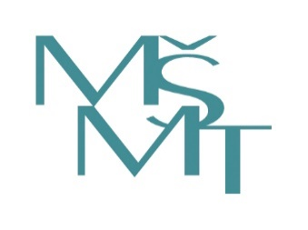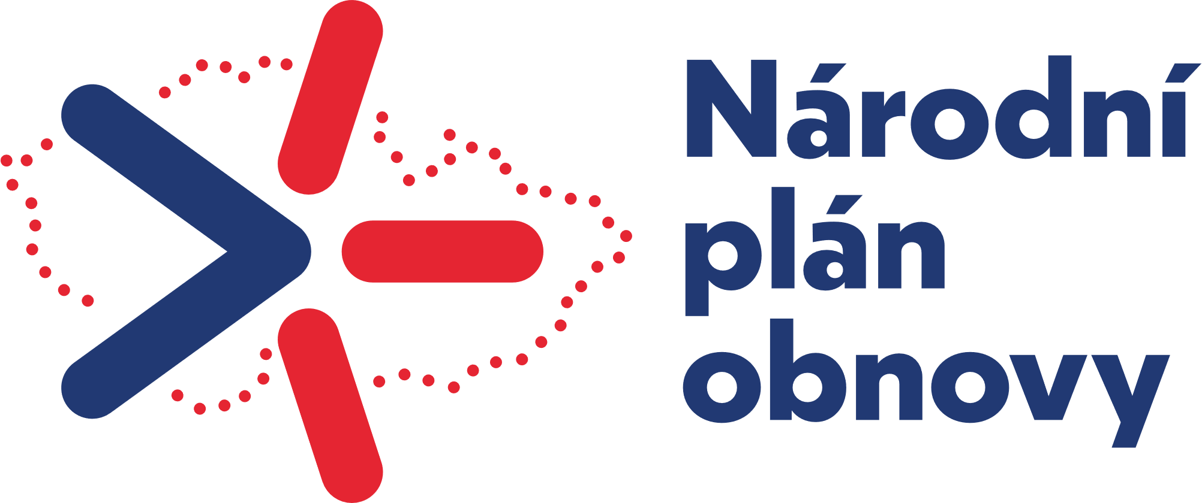
Obrázek 3: Logo EU používané pro financování z NextGeneration EU.
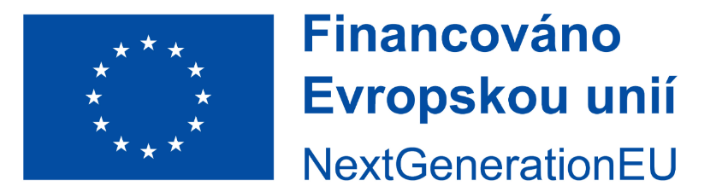

Příjemce podpory je dále povinen informovat o naplňování povinné publicity poskytovatele v závěrečném vyhodnocení projektu.
Vyhodnocení projektu bude NNO reportovat (spolu s dalšími výstupy projektu) prostřednictvím závěrečné Zprávy o realizaci aktivity do 15. února 2023 prostřednictvím elektronického systému IS-NPO. Informace k povinné publicitě bude obsahovat:
- oslovené cílové skupiny (žáci, rodiče, popř. doučující nebo jiné oslovené skupiny, pokud proběhlo),
- použité komunikační nástroje (webové stránky organizace, nástěnka organizace, dopis rodičům aj.),
- seznam uskutečněných aktivit v rámci projektu a jejich rozsah (mimo klasické doučování, pokud proběhly).

Případně je možné použít zkrácenou verzi „Financováno EU – Next Generation EU“. Logomanuál bude k dispozici na stránkách Národního plánu obnovy: www.planobnovycr.cz.
webové stránky Národního plánu obnovy ČR https://www.planobnovycr.cz/

